**Jakie żaluzje zewnętrzne wybrać by spełniały swoją rolę?**

**W naszym artykule podpowiadamy jakie żaluzje zewnętrzne wybrać, by spełniły one swoją rolę oraz nasze wymagania. Zachęcamy do lektury.**

**Jakie żaluzje zewnętrzne wybrać?**

mieszkanie czy też Dom to miejsce w którym Chcemy czuć się swobodnie oraz mieć poczucie prywatności dlatego też bardzo często decydujemy się na wszelkiego rodzaju zabezpieczenia takie jak na przykład żaluzje. [Jakie żaluzje zewnętrzne wybrać](https://oknainternorm.pl/poradnik/jakie-zaluzje-zewnetrzne-wybrac)?

**Dlaczego decydujemy się na zakup żaluzji zewnętrznych?**

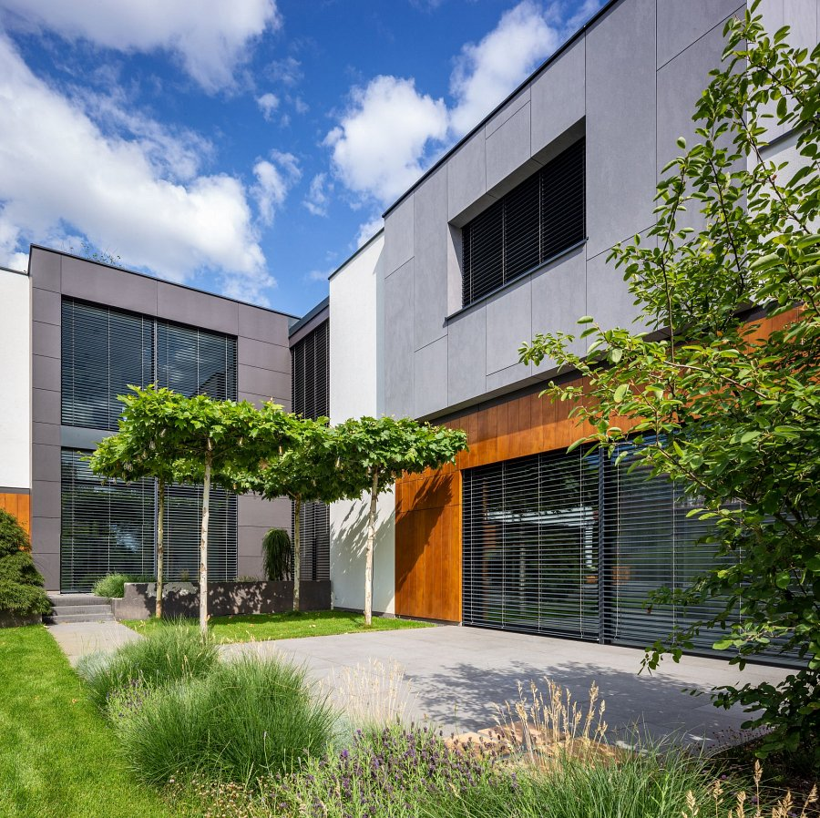

Żaluzje nie tylko zapewnią nam komfort, który sprawi, że w swojej, własnej domowej przestrzeni będziemy mogli czuć się absolutnie swobodnie. Dodatkowo żaluzje mają także funkcję zabezpieczającą przed wszelkimi włamaniami. Co więcej, szczególnie latem, żaluzje będą chronić pomieszczenia w naszym domu czy mieszkaniu, przed nadmiernym naświetlaniem przez promienie słoneczne. Co sprawi, że w pomieszczeniach będzie panował przyjemny chłód, nawet w upalne dni. Jeśli chcesz wiedzieć **jakie żaluzje zewnętrzne wybrać**, należy wykonać odpowiedni research produktów. Możesz to zrobić na przykład w sieci.

**Jakie żaluzje zewnętrzne wybrać do swojego domu?**

Na stronie bloga firmy Bema - res znajdziesz artykuł pod tytułem *Jakie żaluzje zewnętrzne wybrać*. Czytając go możesz poszerzyć swoją wiedzę o modelach żaluzji na rynku, co pozwoli Ci na zakup takiego produktu, który spełni Twoje oczekiwania.